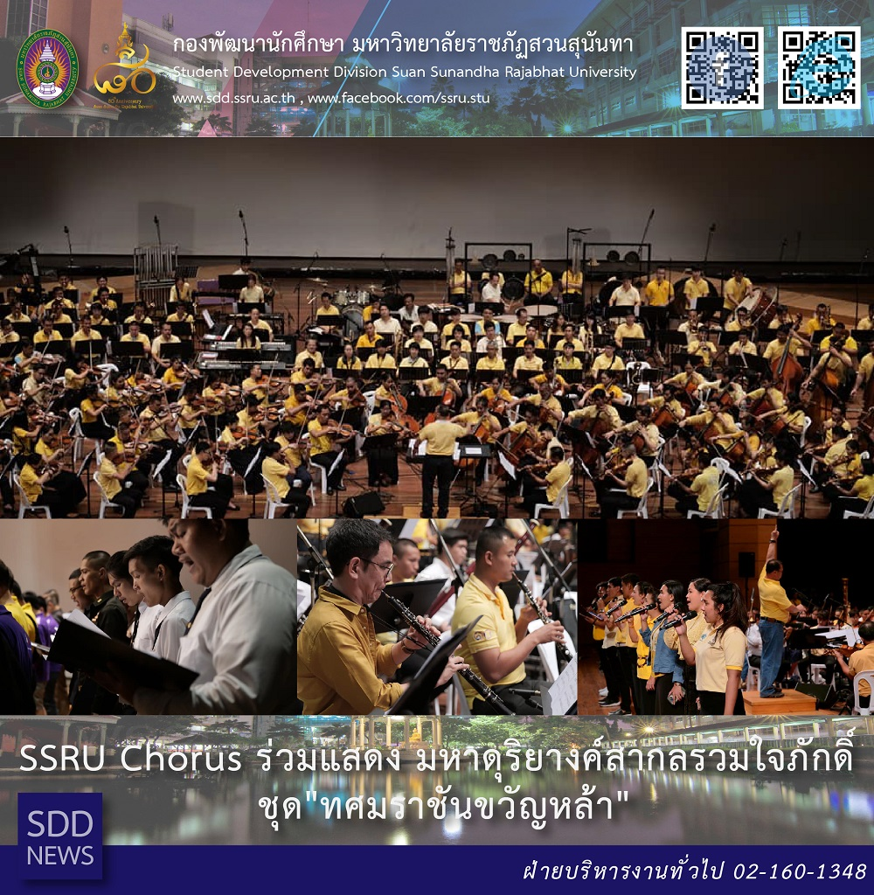

SSRU Chorus) ร่วมแสดง มหาดุริยางค์สากลรวมใจภักดิ์ ชุด"ทศมราชันขวัญหล้า"
คณะนักร้องประสานเสียงจากมหาวิทยาลัยราชภัฏสวนสุนันทา SSRU Chorus ภายใต้การฝึกซ้อมของ ผศ.ดร.ชนนาถ มีนะนันท์ รองอธิการบดีฝ่ายกิจการนักศึกษา และ อ.ดร.รุ่งเกียรติ สิริวงษ์สุวรรณ หัวหน้าสาขาวิชาดนตรี คณะศิลปกรรมศาสตร์ ได้รับเกียรติร่วมแสดง มหาดุริยางค์สากลรวมใจภักดิ์ ชุด" ทศมราชันขวัญหล้า"" งานมหรสพสมโภช เนื่องในงานพระราชพิธีบรมราชาภิเษก ตั้งแต่วันที่ 22-28 พฤษภาคม 2562 รวมระยะเวลา 7 วันเต็ม ณ ท้องสนามหลวง กรุงเทพฯ ซึ่งเหล่านักแสดงกว่าพันคน
เชิญชวนทุกท่านมาพบกับความสามารถของวง SSRU Chorus ในงานมหกรรมการแสดงที่ยิ่งใหญ่ แล้ววันนี้เจอกันนะครับ 18.30 น. ณ ท้องสนามหลวง (ฝั่งทิศใต้)

SSRU Chorus performs at a week of art and entertainment to mark coronation

Thanks to professional chorus-trainers and director, Asst. Prof. Dr. Chananart Meenanant, Vice President for Student Affairs and Dr. Rungkiat Siriwongsuwan, Head of Music Department, Faculty of Fine and Applied Arts. Glorious SSRU Chorus performs The Great Orchestra of Ruamjaiphak " Tosarachakwanla from 18.30 hrs. at the south side of Sanam Luang Ceremonial Ground. Thousands of artists and performers throughout the Kingdom express their gratitude to the new monarch during seven days of cultural entertainment from May 22-28, to mark the coronation of HM King Maha Vajiralongkorn.
You are cordially invite to support SSRU Chorus and participate in Shows entitled The Glorious Grace of His Majesty to celebrate the Royal Coronation of King Rama X in 2019 between 22-28 May 2019 at Sanam Luang Ceremonial Ground

